ПОСЛЕДНИЙ ШКОЛЬНЫЙ ЗВОНОК
«Прощай, школа!» на Пикник-базе

 |  | 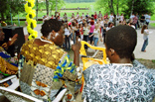 | 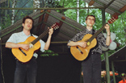
 | 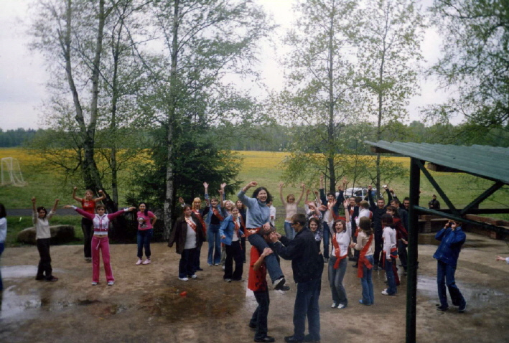 |  |  |  | 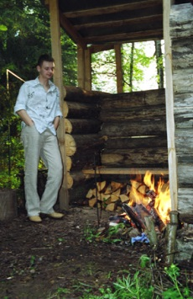
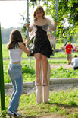 |  |  |  |  | 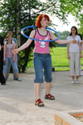
 | 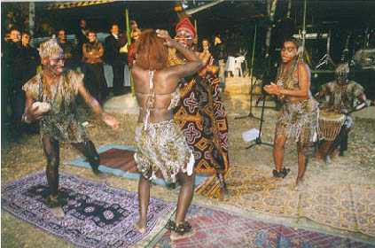 |  |  |  | 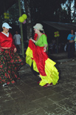
 |  |  | 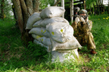
Уникальный ПОСЛЕДНИЙ ЗВОНОК на ПРИРОДЕ школьной БАЗЫ ОТДЫХА под Москвой.
В 1 ДЕНЬ: Шашлыки, Игры, Дискотека, 5 ТИРОВ (в т.ч. луки и арбалеты!) Костёр-час,
Скаут-ТУРНИР (типа «Форт Баяр»), Караоке-клуб, Бард-концерт, Лекторий 4500руб/чел
КОНТАКТЫ: (495) 729-26-18, (499) 182-38-35 Сайт: www.birja-dobra.ru (ШКОЛАМ)

